Министерство образования и науки Российской Федерации
Санкт-Петербургский государственный политехнический университет
—
Институт компьютерных наук и кибербезопасности
Высшая школа кибербезопасности

ОТЧЕТ
по лабораторной работе № 1

«Организация данных и разграничение доступа»

по дисциплине «Системы управления базами данных»

Выполнил
студент гр. 5131001/20501 Егоров Г. К.
<подпись>
Проверил
ассистент Пономарев Д. А.
<подпись>

Санкт-Петербург
2026

СОДЕРЖАНИЕ
1 Формулировка задания 4
2 Теоретические сведения 5
2.1 Основы управления доступом в СУБД 5
2.1.1 Уровень пользователей БД 6
2.1.2 Уровень пользователей сервера 7
2.1.3 Уровень операционной система 7
2.2 Стандартные средства разграничения доступа 9
2.3 Привилегии доступа по умолчанию 10
3 Результаты работы 12
3.1 Разработанная матрица доступа 12
3.2 Код реализации на SQL 12
3.3 Проверка возможностей обычного пользователя 16
3.4 Проверка возможностей материально ответственного сотрудника 17
3.5 Проверка возможностей ответственного за помещения сотрудника 19
3.6 Итоговая матрица доступа 20
4 Контрольные вопросы 21
4.1 Какой тип разграничения доступа, с точки зрения грануляции, реализован в СУБД, на которой выполнялась работа? 21
4.2 Какой тип гранулированного доступа реализует предложение GRANT? 21
4.3 Какой тип гранулированного доступа реализует предложение POLICY? 21
4.4 Что происходит при совмещении нескольких политик доступа в отношении одной ячейки (записи) для одного и того же пользователя? 21
4.5 Кто обладает правом разграничения прав доступа в рассматриваемой СУБД? Какие права для этого необходимы? 21
4.6 Есть ли какие-либо ограничения применения политик? 22
4.7 К каким объектам может быть применено приложение GRANT? 22
4.8 К каким объектам может быть применено приложение POLYCY? 22
4.9 Какие пользователи и роли изначально определены в рассматриваемом сервере СУБД? У каких из них заданы пароли по умолчанию? 22
4.10 Как разграничить доступ пользователей к функциям? Какие права при этом должны быть также предоставлены пользователю и должны ли? 22
4.11 Можно ли дать пользователям доступ на чтение к отдельным таблицам системного каталога сервера СУБД? 23
5 Выводы 24
Список используемых источников 25

Формулировка задания
Цель лабораторной работы - получение навыков создания схемы данных и базового разграничения доступа при работе с СУБД.
Необходимо выполнить следующие действия:
- Реализовать описанные отношения, включая их заданные особенности и связи между ними.
- Разработать матрицу доступа к данным, детализированную до атрибута на основе предложенных в варианте выполнения работы прав. Права доступа к данным определить из набора CRUD (Create, Read, Update, Delete). Отразить ограничения на работу с атрибутами - ограничения горизонтального доступа к данным, если пользователь имеет доступ не ко всем кортежам.
- Реализовать разграничение доступа при помощи встроенных средств СУБД (права, роли, политики безопасности), для всех ограничений, для которых это возможно. Если реализация какого-либо права (особенности права доступа) встроенными средствами невозможна, дать пользователю более широкие права.
Для выполнения работы был получен вариант №9, данные которого представлены в таблице 1.
Таблица 1 – Вариант задания №9
Описание данных | Описание прав доступа
Отношение 1  Инвентарный номер (PK), Наименование (AK1), ФИО материально ответственного (FK1), Помещение где размещено (AK1, FK2), Дата принятия на баланс, Дата снятия с баланса если есть, Срок службы если есть, Балансовая стоимость | Сотрудник видит все данные о материальных ценностях, кроме даты принятия на баланс, даты снятия с баланса, балансовой стоимости. Для тех ценностей, где сотрудник является материально ответственным лицом, он видит все данные без исключения и может корректировать дату снятия с баланса (и только ее).
Отношение 2  Код помещения (PK), Код помещения в которое входит данное если оно есть (FK2), ФИО ответственного за помещение (FK1) | Ответственный за помещение сотрудник видит все данные о материальных ценностях в этом помещении (в т.ч. из отношения 1), кроме даты снятия с баланса.
Отношение 3
ФИО сотрудника (PK), Должность

Теоретические сведения

Основы управления доступом в СУБД
В общем случае информационная система с СУБД строится по принципам двухзвенной или трехзвенной архитектуры. В первом случае сервер приложений и сервер СУБД располагаются на одном физическом узле и взаимодействуют с удаленным клиентом. Коммуникации клиента с сервером приложений осуществляются через вызовы функций. Во втором – сервер СУБД и сервер приложений расположены на разных физических узлах, коммуницирующих со сети посредством вызовов с SQL – командами.
Можно выделить четыре точки проверки прав доступа (см. рисунок 1). Это точки аутентификации клиента и определения его прав, проверки прав при входе в сервер приложений, проверки прав при обращении к операционной системе сервера СУБД и непосредственно при обращении к серверу. Так как каждый сервер приложений взаимодействует с множеством клиентов, а сервер СУБД, в общем случае обеспечивает работоспособность множества приложений методы аутентификации и авторизации, а также проверка легитимности запроса пользователя должны осуществляться на всех уровнях.
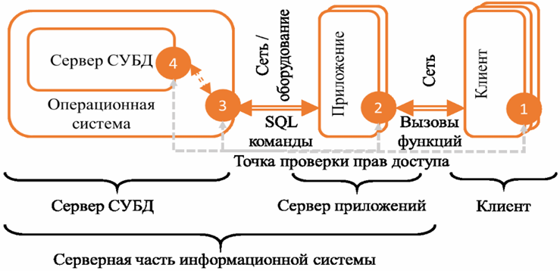
Рисунок 1 – Уровневое разграничение доступа
Применение конкретных методов доступа зависит от СУБД и даже ее версии. После авторизации пользователя в системе, администратору безопасности необходимо определить его права доступа (или роль с заданными правами) в отношении информационных объектов. Права доступа на уровне объектов и операций с ними определяются при помощи сущностей логической модели данных, применяемой в СУБД.
Необходимость контроля доступа на уровне сервера делает актуальной разработку «промежуточного» слоя из инструментов, разграничивающих пользовательский доступ к данным и позволяющих агрегировать основные пользовательские действия (см. рисунок 2).

Уровень пользователей БД
Пользователь БД является принципалом – объектом безопасности, которому могут быть назначены привилегии. Любой создаваемый в БД объект создается от лица пользователя, который становится владельцем созданного объекта.
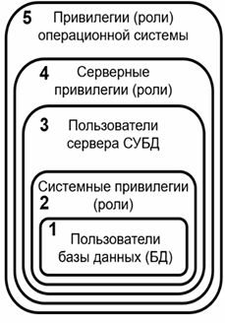
Рисунок 2 – Уровни доступа внутри сервера СУБД
Роль БД – это тоже принципал, представляющий собой поименованный набор привилегий. Могут быть также определены фиксированные роли – роли, обладающие неизменяемым набором привилегий. Объектные привилегии – набор элементарных разрешений, которые может выдать пользователь-владелец объекта другому пользователю для использования объекта. Как правило, на уровне БД всегда предопределены два пользователя:
- С максимальными системными привилегиями (владелец БД).
- С минимальными (для подключения без привилегий).
Системная привилегия – это элементарное разрешение, связанное с элементарной операцией для типа объекта (например, привилегия на создание или удаление таблиц, представлений, процедур, функций). Как правило, системные привилегии назначает привилегированный пользователь – администратор БД. На этом уровне могут существовать предопределенные фиксированные роли. Кроме фиксированных ролей могут быть созданы пользовательские роли.

Уровень пользователей сервера
Пользователь сервера СУБД предназначен для установки соединения клиентского приложения с сервером СУБД в рамках процедуры аутентификации. Каждый пользователь сервера проецируется на одного пользователя в БД, привилегии которого определяют возможности серверного пользователя в этой БД. Возможности серверного пользователя определяются назначенными ему серверными привилегиями.
Объектами уровня серверных привилегий являются серверные роли и профили безопасности. Серверная роль — поименованная совокупность серверных привилегий (разрешений) на уровне сервера. Серверные роли могут быть:
- Фиксированные (не допускающие модификации).
- Пользовательские (модифицируемые).
Серверные роли могут быть назначены пользователю сервера или нефиксированной роли. Профиль безопасности — поименованный перечень лимитов, связанных с процессом подключения серверного пользователя (максимальное количество попыток неправильного ввода пароля, срок действия пароля, максимальная продолжительность сеанса и т. п.). Обычно профиль безопасности определяет свойства подключения пользователя к серверу СУБД.

Уровень операционной система
На уровне операционной системы БД представляется набором файлов (файлы перманентных и временных данных, журналов, резервных копий и архивов, конфигурационные файлы), а сервер — в виде нескольких серверных и фоновых процессов (или служб ОС), работающих от лица специальных учётных записей, созданных при инсталляции серверного программного обеспечения. Доступ к файлам данных и памяти процессов регулируется средствами ОС. На уровне ОС аутентификация выполняется средствами ОС, на уровнях серверных привилегий и пользователей сервера — средствами СУБД. Могут быть установлены доверительные отношения между ОС и СУБД, что позволяет применять только аутентификацию, выполненную ОС.
Отдельное локальное подключение необходимо для старта или остановки сервера, перевода его в другие режимы работы, выполнения серверных команд, требующих эксклюзивного использования сервера. В этом случае предусматривается аутентификация при отсутствии доступа к БД. На уровне системных привилегий также может быть предусмотрена роль для подключения к серверу без аутентификации.
Примерами ролей могут служить:
- dbread — роли с правами только на чтение.
- dbwrite — роли с правами на запись.
- dbowner — роли с полными правами (включая запуск кода).
- connect — конечные пользователи с допуском на чтение/запись.
- resource — поставщики и создатели объектов («владельцы» объектов).
В современных СУБД разграничение доступа к базе данных, или грануляция объектов, возможно на нескольких уровнях: уровне таблиц (TLS — table level security), уровне записей (RLS — row level security) или уровне ячеек (CLS — cell level security). Большинство СУБД по умолчанию имеют только табличное разграничение доступа, но включают функциональные возможности для организации разграничения на уровне записей и ячеек.
В СУБД, использующих нереляционную модель для логического представления данных, грануляция доступа также связана с объектами, которыми манипулирует СУБД. В СУБД ключ–значение единицей управления является запись соответствующего типа, и права доступа назначаются к записям на основе диапазона ключей. В СУБД класса семейств столбцов единицей доступа может служить запись или семейство записей (столбцов), также идентифицируемое ключом соответствующего уровня или именем. Подход к реализации формальных моделей компьютерной безопасности в реляционном сервере базируется на основных положениях модели, объектах и операциях, ею предусмотренных.

Стандартные средства разграничения доступа
Язык SQL предполагает набор стандартных средств разграничения доступа, которые широко применяются практически всеми (пост)реляционными СУБД. В отношении объектов это GRAND, DENY и REVOKE (см. таблица 2).
Таблица 2 – Результаты проверки средства на тестовом сервере
Команда | Описание
GRANT | Разрешает роли или пользователю выполнять операции, определенные в момент предоставления разрешения.
DENY | Запрещает пользователю или роли определенные разрешения и предотвращает наследование этих разрешений от других ролей.
REVOKE | Отзывает ранее запрещенные или предоставленные разрешения

Безопасность на уровне строк поддерживает два типа предикатов безопасности.
- Предикаты фильтров автоматически фильтруют строки, доступные для операций чтения (SELECT, UPDATE и DELETE).
- Предикаты BLOCK явно блокируют операции записи (AFTER INSERT, AFTER UPDATE, BEFORE UPDATE, BEFORE DELETE), которые нарушают предикат.
Сюда входят как строки, которые могут быть запрошены с помощью оператора SELECT, так и строки, которые могут быть результатами операторов INSERT, UPDATE и DELETE.
Чтобы начать использовать безопасность на уровне строк, в общем случае необходимо, во-первых, включить её для таблицы и определить политику, которая будет контролировать доступ на уровне строк. Без какой-либо определенной политики большинство СУБД, включая PostgreSQL, по умолчанию используют политику «запретить», что означает, что никакая роль (кроме владельца таблицы, который обычно является ролью, создавшей таблицу) не имеет к ней доступа.

Политика безопасности строк — это логическое выражение, которое СУБД будет применять для каждой строки, которая должна быть возвращена или обновлена.
Строки, возвращаемые оператором SELECT, проверяются на соответствие выражению, указанному в разделе USING, в то время как строки, обновленные операторами INSERT, UPDATE или DELETE, проверяются на соответствие с WITH CHECK выражением.
Так как выражения политики добавляются непосредственно в запрос пользователя, они выполняются с правами пользователя, запускающего исходный запрос. Таким образом, пользователи, на которых распространяется заданная политика, должны иметь права для обращения ко всем таблицам и функциям, задействованным в выражении, иначе им просто будет отказано в доступе при попытке обращения к целевой таблице (если для неё включена защита на уровне строк).
Обычно только владелец таблицы может создавать или обновлять для нее политику безопасности строк. Также стоит отметить, что политики имеют уязвимость — они не стойки к непрямым запросам, например, с использованием свойства уникальности ключа.

Привилегии доступа по умолчанию
По умолчанию пользователи PostgreSQL – они же роли с возможностью входа – имеют доступ к схеме public. На платформе Linux по умолчанию действует одноранговая политика аутентификации, разрешающая доступ ко всем базам с localhost. Пользователь может создавать объекты базы данных – таблицы, представления, функции и т. д. – в схеме public любой базы данных, к которой у него есть доступ. Пользователь может изменять некоторые параметры сеансов, например work_mem.
Пользователь не может обращаться к объектам других пользователей в схеме public, а также создавать новые базы данных и схемы. Однако он может узнать о существующих объектах базы данных, опросив системный каталог. Непривилегированный пользователь может получить информацию о других пользователях, структуре и владельце таблиц, некоторую статистику таблиц и др.

Результаты работы

Разработанная матрица доступа
Разработанная матрица доступа представлена в таблице 3.
Таблица 3 – Исходная матрица доступа
Атрибут | Обычный сотрудник | Материально ответственный | Ответственный за помещение
inventory_id | R | R | R
inventory name | R | R | R
responsible_staff | R | R | R
facility_id | R | R | R
acceptance_to_the_balance | - | R | R
withdrawal_from_the_balance | - | R/U | -
lifetime | R | R | R
carrying_amount | - | R | R
Видимые строки | Все | Только свои | Только свое помещение

Код реализации на SQL
Для выполнения задания было реализовано 4 скрипта, код которых представлен в листингах 1 – 4 соответственно.
Листинг 1 – Скрипт для создания таблиц
DROP TABLE IF EXISTS staff_table CASCADE;
DROP TABLE IF EXISTS facility_table CASCADE;
DROP TABLE IF EXISTS inventory_table CASCADE;

CREATE TABLE staff_table
(
staff_name text PRIMARY KEY,
staff_position text NOT NULL
);

CREATE TABLE facility_table
(
facility_id serial PRIMARY KEY,
parent_facility integer REFERENCES facility_table(facility_id),
responsible_staff text NOT NULL REFERENCES staff_table(staff_name)
);

CREATE TABLE inventory_table
(
inventory_id serial PRIMARY KEY,
inventory_name text NOT NULL,
responsible_staff text NOT NULL REFERENCES staff_table(staff_name),
facility_id integer NOT NULL REFERENCES facility_table(facility_id),
acceptance_to_the_balance date NOT NULL,
withdrawal_from_the_balance date,
lifetime interval,
carrying_amount NUMERIC(12,2) NOT NULL,
UNIQUE (inventory_name, facility_id)
);

Листинг 2 – Скрипт для заполнения таблиц тестовыми данными
INSERT INTO staff_table (staff_name, staff_position) VALUES
('Иванов', 'Завхоз'),
('Иванова', 'Завхоз'),
('Петров', 'Кладовщик'),
('Петрова', 'Кладовщик'),
('Сидоров', 'Батрак'),
('Сидорова', 'Батрак');

INSERT INTO facility_table (responsible_staff) VALUES ('Иванов');
INSERT INTO facility_table (responsible_staff) VALUES ('Иванова');

INSERT INTO inventory_table (inventory_name, responsible_staff, facility_id, acceptance_to_the_balance, carrying_amount)
VALUES
('Компьютер1', 'Иванов', 1, '2023-01-01', 150000.00),
('Компьютер2', 'Иванова', 2, '2023-01-02', 150000.00),

('Компьютер3', 'Иванов', 2, '2023-01-03', 150000.00),
('Компьютер4', 'Иванова', 1, '2023-01-04', 150000.00),

('Принтер1', 'Петров', 1, '2023-01-05', 50000.00),
('Принтер2', 'Петрова', 2, '2023-01-06', 50000.00),

('Стол1', 'Петров', 1, '2023-01-07', 15000.00),
('Стол2', 'Петрова', 2, '2023-01-08', 15000.00);

Листинг 3 – Скрипт для создания пользователей
CREATE ROLE common_staff;
CREATE ROLE material_responsible;
CREATE ROLE facility_responsible;

CREATE USER "Иванов" WITH PASSWORD 'password';
CREATE USER "Петров" WITH PASSWORD 'password';
CREATE USER "Сидоров" WITH PASSWORD 'password';
CREATE USER "Иванова" WITH PASSWORD 'password';
CREATE USER "Петрова" WITH PASSWORD 'password';
CREATE USER "Сидорова" WITH PASSWORD 'password';

GRANT facility_responsible TO "Иванов", "Иванова";
GRANT material_responsible TO "Петров", "Петрова";
GRANT common_staff TO "Сидоров", "Сидорова";

GRANT USAGE ON SCHEMA public TO common_staff;
GRANT USAGE ON SCHEMA public TO material_responsible;
GRANT USAGE ON SCHEMA public TO facility_responsible;

Листинг 4 – Скрипт для разграничения доступа
-- Выдача прав на чтение таблиц Staff и Facility всем пользователям
GRANT SELECT ON Staff TO common_staff;
GRANT SELECT ON Facility TO common_staff;
GRANT SELECT ON Staff TO material_responsible;
GRANT SELECT ON Facility TO material_responsible;
GRANT SELECT ON Staff TO facility_responsible;
GRANT SELECT ON Facility TO facility_responsible;

-- Отзываем все права на таблицу Inventory у всех
REVOKE ALL ON Inventory FROM public;

-- Выдаем права на чтение 5 базовых колонок обычный пользователям
GRANT SELECT (inventory_id, "name", responsible_staff, facility, lifetime)
ON Inventory TO common_staff;

-- Выдаем права на чтение всех колонок материально ответственным лицам
GRANT SELECT ON Inventory TO material_responsible;

-- Выдаем права на запись в колонку withdrawal_from_the_balance материально ответственным
GRANT UPDATE (withdrawal_from_the_balance) ON Inventory TO material_responsible;

-- Выдаем права на чтение всех колонок кроме даты снятия с баланса ответственным за помещение лицам
GRANT SELECT (inventory_id, "name", responsible_staff, facility,
acceptance_to_the_balance, lifetime, carrying_amount)
ON Inventory TO facility_responsible;

-- Запускаем принудительное использование RLS
ALTER TABLE Inventory ENABLE ROW LEVEL SECURITY;
ALTER TABLE Inventory FORCE ROW LEVEL SECURITY;

-- Политика 1: обычный сотрудник видит все строки (?)
CREATE POLICY policy_common ON Inventory
FOR SELECT TO common_staff
USING (true);

-- Политика 2: материально ответственное лицо видит только свои строки
CREATE POLICY policy_material ON Inventory
FOR SELECT TO material_responsible
USING (responsible_staff = current_user);

-- Политика 3: ответственное за помещение лицо видит все, что в его помещении
CREATE POLICY policy_facility ON Inventory
FOR SELECT TO facility_responsible
USING (facility IN (
SELECT facility_id FROM Facility
WHERE responsible_staff = current_user
));

-- Политика 4: материально ответственное лицо может изменять свои строки
CREATE POLICY policy_update ON Inventory
FOR UPDATE TO material_responsible
USING (responsible_staff = current_user);

Реляционная схема данных представлена на рисунке 3.
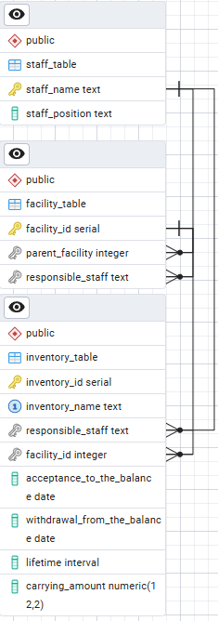
Рисунок 3 - Реляционная схема данных
Данные таблиц на момент начала тестирования представлены на рисунках 4–6.
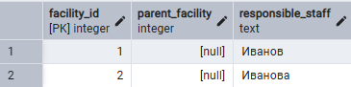
Рисунок 4 – Данные таблицы помещений
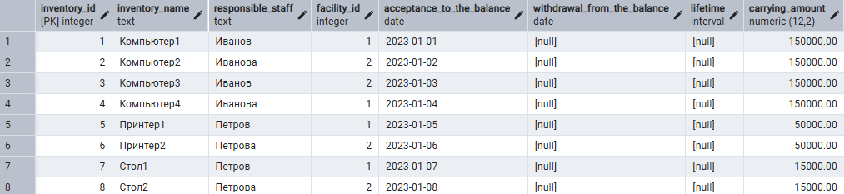
Рисунок 5 – Данные таблицы материальных ценностей
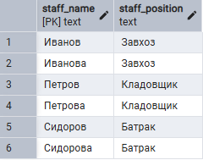
Рисунок 6 – Данные таблицы сотрудников

Проверка возможностей обычного пользователя
Были проверены возможности обычного сотрудника. Результаты проверки представлены на рисунках 7-9.
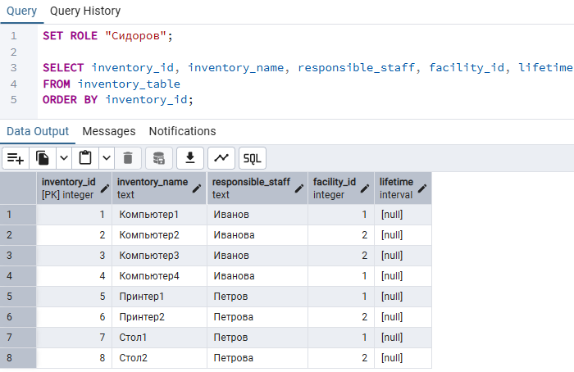
Рисунок 7 – Запрос разрешенных материальных ценностей
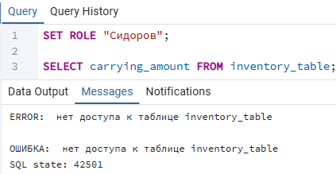
Рисунок 8 – Запрос запрещенных материальных ценностей
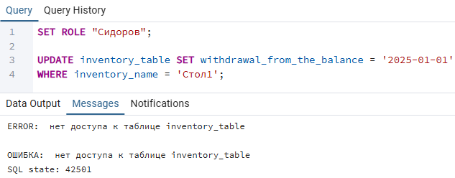
Рисунок 9 – Запрос обновления даты снятия с баланса
Обычный сотрудник видит все данные о материальных ценностях, кроме даты принятия на баланс, даты снятия с баланса и балансовой стоимости. Также у него отсутствуют права на изменение записей.

Проверка возможностей материально ответственного сотрудника
Были проверены возможности материально ответственного сотрудника. Результаты проверки представлены на рисунках 10-12.
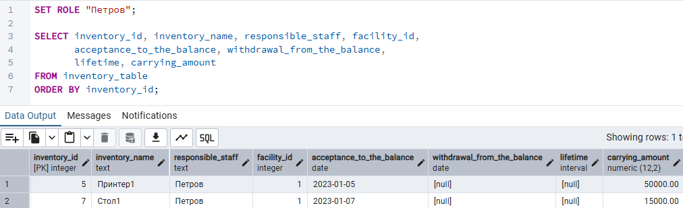
Рисунок 10 – Запрос разрешенных материальных ценностей

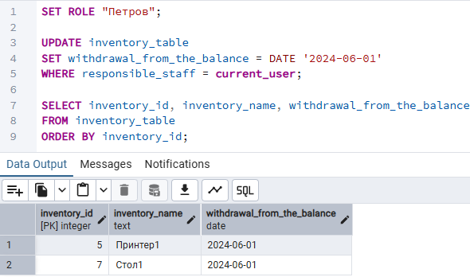
Рисунок 11 – Запрос обновления даты снятия с баланса
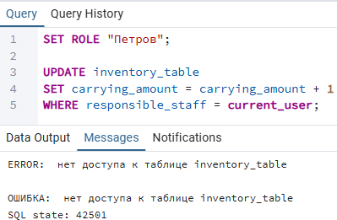
Рисунок 12 – Запрос обновления балансовой стоимости
Материально ответственный сотрудник видит все атрибуты у своих записей и может изменять у них только дату снятия с баланса. Запрос на изменение других атрибутов отклоняется несмотря на то, что RLS допускает обновление строк, так как UPDATE разрешен только для даты снятия с баланса.

Проверка возможностей ответственного за помещения сотрудника
Были проверены возможности ответственного за помещения сотрудника. Результаты проверки представлены на рисунках 13 и 14.
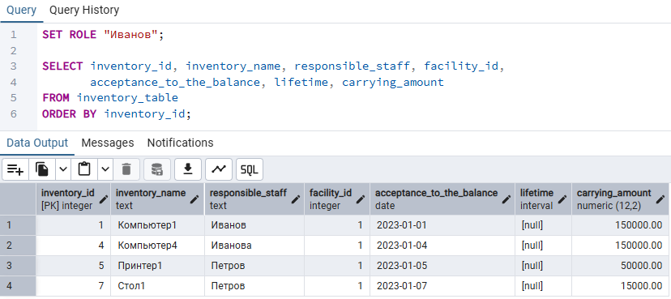
Рисунок 13 – Запрос разрешенных материальных ценностей
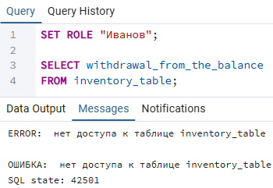
Рисунок 14 – Запрос даты снятия с баланса
Ответственный за помещение сотрудник видит все атрибуты у своих записей, кроме даты снятия с баланса.

Итоговая матрица доступа
Итоговая матрица доступа представлена в таблице 3.
Таблица 3 – Итоговая матрица доступа
Атрибут | Обычный сотрудник | Материально ответственный | Ответственный за помещение
inventory_id | R | R | R
inventory name | R | R | R
responsible_staff | R | R | R
facility_id | R | R | R
acceptance_to_the_balance | - | R | R
withdrawal_from_the_balance | - | R/U | -
lifetime | R | R | R
carrying_amount | - | R | R
Видимые строки | Все | Только свои | Только свое помещение

Для изолированных ролей итоговая матрица полностью совпадает с исходной. Но присутствует проблема - отсутствие строгой грануляции на уровне ячеек. Если пользователю назначить одновременно роли обычного сотрудника и материально ответственного, права объединятся через логическое или. В результате благодаря политике обычного сотрудника пользователь начнет видеть все строки таблицы и при этом получит доступ к скрытым колонкам для всех этих строк благодаря глобальному действию команды GRANT для роли материально ответственного.

Контрольные вопросы

Какой тип разграничения доступа, с точки зрения грануляции, реализован в СУБД, на которой выполнялась работа?
В PostgreSQL реализуются несколько уровней грануляции доступа:
- Уровень объектов через роли и привилегии (GRANT/REVOKE).
- Уровень столбцов - GRANT SELECT(col1, col2).
- Уровень строк через RLS.
В PostgreSQL определены различные уровни безопасности для объектов: табличного пространства, базы данных, схемы, таблицы, адаптера внешних данных, последовательности, домена, языка и большого объекта.

Какой тип гранулированного доступа реализует предложение GRANT?
GRANT реализует дискреционный контроль доступа и задаёт привилегии на объект целиком и/или на отдельные столбцы таблицы.

Какой тип гранулированного доступа реализует предложение POLICY?
Policy используется для реализации гранулированного доступа на уровне строк через RLS.

Что происходит при совмещении нескольких политик доступа в отношении одной ячейки (записи) для одного и того же пользователя?
PostgreSQL объединяет применимые политики через логическое или. Доступ разрешается, если удовлетворяет хотя бы одной политике.

Кто обладает правом разграничения прав доступа в рассматриваемой СУБД? Какие права для этого необходимы?
Контролирует права в PostgreSQL:
- владелец объекта
- суперпользователь
- тот, кому это право выдано с помощью GRANT
Для RLS:
- CREATE POLICY/ALTER POLICY/DROP POLICY может выполнять владелец таблицы или суперпользователь.
- включение/отключение RLS (ALTER TABLE ... ENABLE/FORCE ROW LEVEL SECURITY) — может выполнять владелец таблицы или суперпользователь.

Есть ли какие-либо ограничения применения политик?
- Снижение общей производительности
- Возможны рекурсивные вызовы политик
- Сложность настройки и администрирования
- Не применяются к суперпользователям
- Может мешать кэшированию запросов

К каким объектам может быть применено приложение GRANT?
GRANT может применяться к таблицам, представлениям, ролям, базам данных, функциям и т.д.

К каким объектам может быть применено приложение POLYCY?
Policy может применяться к таблицам и представлениям.

Какие пользователи и роли изначально определены в рассматриваемом сервере СУБД? У каких из них заданы пароли по умолчанию?
В PostgreSQL изначально создается пользователь, имя которого совпадает с именем пользователя операционной системы. Чаще всего это postgres.
Изначально в PostgreSQL определены следующие роли: postgres (требует пароль при установке), pg_monitor, pg_read_all_data, pg_write_all_data, pg_read_all_settings, pg_read_all_stats, pg_signal_backend

Как разграничить доступ пользователей к функциям? Какие права при этом должны быть также предоставлены пользователю и должны ли?
Для разграничения доступа к функциям используется стандартный механизм привилегий. Чтобы пользователя мог запустить функцию, ему нужно выдать право на исполнение. Также, он должен иметь доступ ко всем объектам внутри функции (некоторые функции могут выполняться с правами владельца и не требовать доступ).

Можно ли дать пользователям доступ на чтение к отдельным таблицам системного каталога сервера СУБД?
Да, можно, таблицы системного каталога (pg_catalog) по умолчанию уже доступны для чтения всем пользователям через систему наследования. В PostgreSQL можно контролировать доступ с помощью привилегий.

Выводы
В ходе лабораторной работы была разработана схема базы данных для учёта материальных ценностей, включающая три таблицы: сотрудники, помещения и инвентарь. Реализовано разграничение доступа с использованием встроенных средств PostgreSQL: ролей, привилегий (GRANT/REVOKE) и политик безопасности строк (RLS).
Не удалось реализовать разграничение на уровне ячеек. Материально ответственное лицо видит скрытые колонки не только для своих записей, но и для всех остальных. GRANT в PostgreSQL действует на уровне роли глобально и не может быть ограничен по строкам. RLS ограничивает видимость строк, но не колонок внутри строки. При наличии нескольких ролей у пользователя права на колонки объединяются через логическое или, что приводит к расширению доступа.

Список используемых источников
- Джуба С., Волков А. Изучаем PostgreSQL 10 / пер. с анг. А. А. Слинкина — М.: ДМК Пресс, 2019. – 400 с.
- Практикум по построению защищенных баз данных: учеб. пособие / М. А. Полтавцева [и др.]. – СПб.: ПОЛИТЕХ-ПРЕСС, 2023. – 182 с.

